Lampiran 1
JADWAL PELAKSANAAN PENELITIAN
No | Kegiatan | Bulan
No | Kegiatan | Februari  2026 |  |  |  | Maret  2026 |  |  |  | April  2026 |  |  |  | Mei  2026 |  |  |  | Juni  2026 |  |  |  | Juli  2026 |  |  |  | Agustus  2026
No | Kegiatan | 1 | 2 | 3 | 4 | 1 | 2 | 3 | 4 | 1 | 2 | 3 | 4 | 1 | 2 | 3 | 4 | 1 | 2 | 3 | 4 | 1 | 2 | 3 | 4 | 1 | 2 | 3 | 4
Persiapan
a | Pengumpulan bahan pustaka
b | Menyusun Proposal
c | Konsultasi proposal
d | Ujian proposal
e | Perbaikan proposal
Tahap Pelaksanaan
a | Mengajukan ijin penelitian
b | Pengumpulan data
c | Pengolahan data
d | Analisa data
Tahap Akhir
a | Penyusunan Skripsi
b | Ujian sidang hasil penelitian
c | Perbaikan dan penggandaan
d | Publikasi hasil penelitian

Lampiran 2
REALISASI BIAYA PENELITIAN
- Persiapan
1 | Penggandaan laporan untuk ujian dan komsumsi sidang | Rp. 450.000
- Pelaksanaan
1 | Pengurusan ijin dan uji etik | Rp. 200.000
2 | Penggandaan alat ukur | Rp. 100.000
3 | Enumerator 4 orang @Rp.300.000 | Rp. 1.200.000
4 | Bingkisan responden 33 @RP. 50.000 | Rp. 1.650.000
5 | Pengolahan data | Rp. 200.000
- Tahap Akhir
1 | Penjilidan skripsi ini menggunakan hard cover | Rp. 400.000
2 | Publikasi Penelitian | Rp. 500.000
Total |  | Rp. 4. 700.000

Lampiran 3
LEMBAR PERMOHONAN MENJADI RESPONDEN
Kepada:
Yth. Saudara/i calon responden

Dengan Hormat,
Saya yang bertanda tangan dibawah ini:
Nama : Ni Putu Mas Suci Martia
Status : Mahasiswa Program Studi Keperawatan Program Sarjana Sekolah Tinggi Ilmu Kesehatan Wira Medika Bali
Bertujuan melakukan penelitian dengan judul “Hubungan Pelaksanaan Mobilisasi Dini dengan Intensitas Nyeri pada Pasien Post Sectio Caesarea di RSU Payangan Gianya”. Maka dari itu saya mohon kesediaan Saudara/i untuk dapat berpartisipasi dalam penelitian ini untuk mengisi kuesioner penelitian terkait kecemasan yang Saudara/I alami. Semua informasi yang Saudara/I berikan adalah benar hanya digunakan untuk kepentingan peneliti dan dijaga kerahasiaanya. Apabila Saudara/I bersedia berpastisipan dalam penelitian, saya mohon kesediaanya untuk menandatangani lembar pertanyaan menjadi responden.
Atas perhatian dan kesediaan yang diberikan, saya ucapkan terima kasih

Gianyar,…….. Maret 2026
Peneliti

Ni Putu Mas Suci Martia
NIM. 253221609
Lampiran 4

LEMBAR PERSETUJUAN MENJADI RESPONDEN
Saya telah mendapatkan penjelasan dengan baik mengenai persetujuan dan manfaat tentang penelitian berjudul “Hubungan Pelaksanaan Mobilisasi Dini dengan Intensitas Nyeri pada Pasien Post Sectio Caesarea di RSU Payangan Gianyar”. Saya mengerti bahwa saya akan diminta kesediaannya untuk menjadi responden. Saya mengerti resiko yang akan terjadi dalam penelitian ini tidak ada dan saya berhak menolak untuk berperan serta dalam penelitian ini atau mengundurkan diri dalam penelitian setiap saat tanpa adanya sanksi atau kehilangan hak-hak saya.
Saya telah diberikan kesempatan bertanya mengenai penelitian ini atau mengenai peran saya dalam penelitian ini dan telah dijawab serta dijelaskan secara baik. Saya secara sukarela dan sadar bersedia berperan serta dalam penelitian ini dengan menandatangani surat persetujuan.

Peneliti

Ni Putu Mas Suci Martia
NIM. 22.322.1387
Ni Ni Putu Noviana Framita
NIM. 22.322.1375Putu Noviana Framita
NIM. 22.322.1375
u Noviana Framita
NIM. 22.322.1375

Ni Putu Noviana Framita
NIM. 22.322.1375
Gianyar,...... Maret 2026
Responden

( )

Lampiran 5
KUESIONER PENELITIAN
- Karakteristik Responden / Identitas Umum
No. Responden :
Usia : < 20 tahun 20-35 tahun >35 tahun
Pekerjaan : Bekerja Tidak Bekerja
Pendidikan: SD SMP SMA Perguruan Tinggi
Pengalaman SC: Belum Pernah Pernah

- Lembar Observasi Mobilisasi Dini Post SC
Silakan beri tanda ✔ pada salah satu pilihan jawaban:
Level Mobilisasi | Waktu Pelaksanaan | Kriteria Observasi | Pelaksanaan
Level Mobilisasi | Waktu Pelaksanaan | Kriteria Observasi | Ya | Tidak | Keterangan
Level I | 2 jam post SC | Pasien duduk bersandar di tempat tidur selama 15 – 30 menit setelah kaki bisa digerakkan
Level II | 2,5 jam post SC | Duduk di sisi tempat tidur dengan kaki menjuntai selama 5 – 15
Level III | 4 jam post SC | Mobilisasi berdiri sejak 4 jam post operasi
Level IV | 6 jam post SC | Mobilisasi berjalan 6 jam post operasi

- Numeric Rating Scale (NRS)
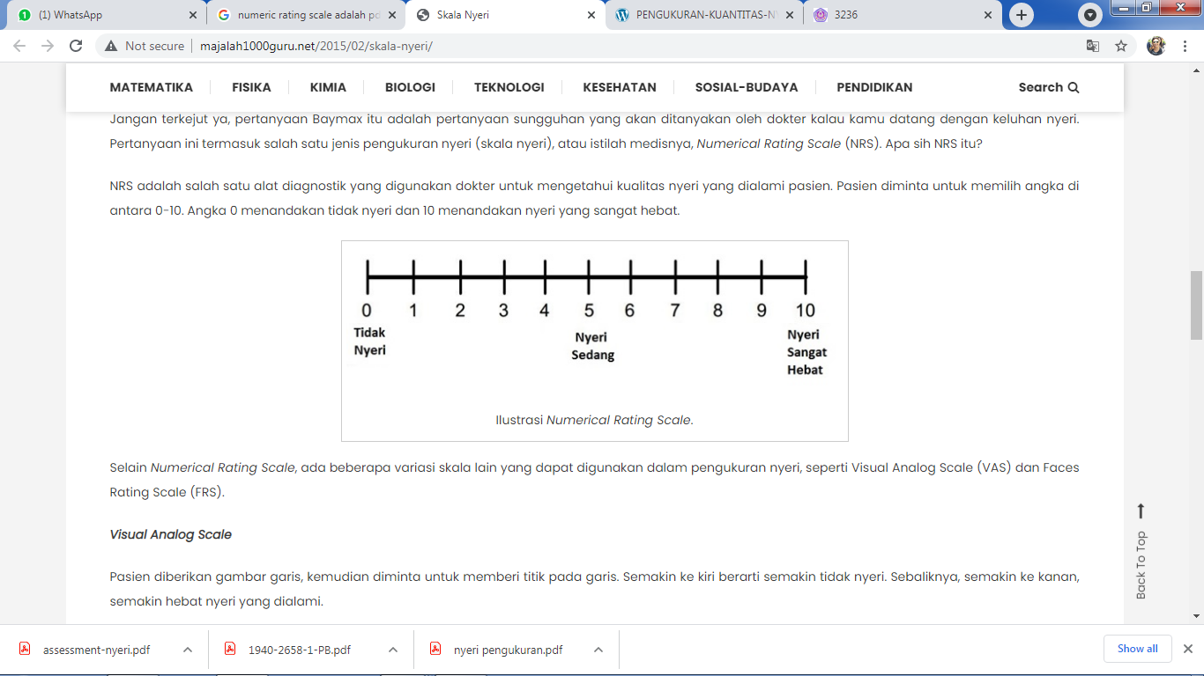

Lampiran 6

MASTER TABEL

No | Usia | Pekerjaan | Pendidikan | Pengalaman SC | Pelaksanaan Mobilisasi Dini | Intensitas Nyeri
1 | 2 | 1 | 3 | 2 | 3 | 1
2 | 2 | 1 | 3 | 2 | 2 | 2
3 | 2 | 2 | 4 | 2 | 2 | 2
4 | 2 | 2 | 3 | 1 | 1 | 2
5 | 1 | 2 | 4 | 2 | 3 | 1
6 | 2 | 1 | 3 | 1 | 1 | 2
7 | 2 | 1 | 3 | 2 | 2 | 2
8 | 2 | 2 | 3 | 1 | 1 | 2
9 | 2 | 1 | 3 | 1 | 2 | 1
10 | 2 | 1 | 4 | 2 | 1 | 2
11 | 3 | 2 | 3 | 1 | 1 | 2
12 | 2 | 2 | 3 | 1 | 2 | 2
13 | 2 | 1 | 3 | 2 | 3 | 1
14 | 3 | 1 | 3 | 1 | 3 | 1
15 | 2 | 1 | 4 | 2 | 2 | 2
16 | 2 | 1 | 3 | 2 | 3 | 1
17 | 3 | 1 | 3 | 1 | 1 | 2
18 | 2 | 2 | 4 | 2 | 1 | 2
19 | 1 | 1 | 4 | 2 | 2 | 2
20 | 2 | 2 | 3 | 1 | 3 | 1
21 | 1 | 1 | 4 | 2 | 3 | 1
22 | 2 | 2 | 3 | 2 | 3 | 1
23 | 2 | 1 | 4 | 1 | 3 | 1
24 | 2 | 1 | 3 | 1 | 2 | 1
25 | 2 | 2 | 3 | 1 | 1 | 2
26 | 2 | 1 | 3 | 1 | 3 | 2
27 | 2 | 1 | 3 | 2 | 2 | 1
28 | 2 | 2 | 3 | 1 | 3 | 1
29 | 2 | 2 | 3 | 2 | 1 | 2
30 | 2 | 1 | 4 | 1 | 2 | 2
31 | 2 | 1 | 3 | 1 | 3 | 1
32 | 2 | 2 | 3 | 2 | 2 | 2
33 | 2 | 2 | 3 | 1 | 1 | 2

Keterangan:
- Usia: Kode 1 (< 20 tahun), kode 2 (20-35 tahun), kode 3 (> 35 tahun).
- Pekerjaan: Kode 1(Bekerja), Kode 2 (Tidak Bekerja).
- Pendidikan: Kode 3 (SMA), Kode 4 (PT).
- Pengalaman SC: Kode 1(Ada), Kode 2 (Tidak Ada).
- Mobilisasi: Kode 1 (Kurang), Kode 2 (Cukup), Kode 3 (Baik).
- NRS: Kode 1 (Nyeri Ringan), Kode 2 (Nyeri Sedang).
Lampiran 7

HASIL ANALISIS DATA

Frequencies

Statistics
 |  | Usia | Pekerjaan | Pendidikan | Pengalaman
N | Valid | 33 | 33 | 33 | 33
N | Missing | 0 | 0 | 0 | 0

Frequency Table

Usia
 |  | Frequency | Percent | Valid Percent | Cumulative Percent
Valid | < 20 tahun | 3 | 9.1 | 9.1 | 9.1
Valid | 20-35 tahun | 27 | 81.8 | 81.8 | 90.9
Valid | > 35 tahun | 3 | 9.1 | 9.1 | 100.0
Valid | Total | 33 | 100.0 | 100.0

Pekerjaan
 |  | Frequency | Percent | Valid Percent | Cumulative Percent
Valid | Bekerja | 19 | 57.6 | 57.6 | 57.6
Valid | Tidak Bekerja | 14 | 42.4 | 42.4 | 100.0
Valid | Total | 33 | 100.0 | 100.0

Pendidikan
 |  | Frequency | Percent | Valid Percent | Cumulative Percent
Valid | SMA | 9 | 27.3 | 27.3 | 27.3
Valid | PT | 24 | 72.7 | 72.7 | 100.0
Valid | Total | 33 | 100.0 | 100.0

Pengalaman
 |  | Frequency | Percent | Valid Percent | Cumulative Percent
Valid | Ada | 17 | 51.5 | 51.5 | 51.5
Valid | Tidak Ada | 16 | 48.5 | 48.5 | 100.0
Valid | Total | 33 | 100.0 | 100.0

FREQUENCIES VARIABLES=Mobilisasi P1 P2 P3 P4 NRS
/ORDER=ANALYSIS.

Frequencies
Statistics
 |  | Mobilisasi | P1 | P2 | P3 | P4 | NRS
N | Valid | 33 | 33 | 33 | 33 | 33 | 33
N | Missing | 0 | 0 | 0 | 0 | 0 | 0

Frequency Table

Mobilisasi
 |  | Frequency | Percent | Valid Percent | Cumulative Percent
Valid | Kurang | 10 | 30.3 | 30.3 | 30.3
Valid | Cukup | 11 | 33.3 | 33.3 | 63.6
Valid | Baik | 12 | 36.4 | 36.4 | 100.0
Valid | Total | 33 | 100.0 | 100.0

P1
 |  | Frequency | Percent | Valid Percent | Cumulative Percent
Valid | Tidak dilakukan | 5 | 15.2 | 15.2 | 15.2
Valid | Dilakukan | 28 | 84.8 | 84.8 | 100.0
Valid | Total | 33 | 100.0 | 100.0

P2
 |  | Frequency | Percent | Valid Percent | Cumulative Percent
Valid | Tidak dilakukan | 11 | 33.3 | 33.3 | 33.3
Valid | Dilakukan | 22 | 66.7 | 66.7 | 100.0
Valid | Total | 33 | 100.0 | 100.0

P3
 |  | Frequency | Percent | Valid Percent | Cumulative Percent
Valid | Tidak dilakukan | 14 | 42.4 | 42.4 | 42.4
Valid | Dilakukan | 19 | 57.6 | 57.6 | 100.0
Valid | Total | 33 | 100.0 | 100.0

P4
 |  | Frequency | Percent | Valid Percent | Cumulative Percent
Valid | Tidak dilakukan | 21 | 63.6 | 63.6 | 63.6
Valid | Dilakukan | 12 | 36.4 | 36.4 | 100.0
Valid | Total | 33 | 100.0 | 100.0

NRS
 |  | Frequency | Percent | Valid Percent | Cumulative Percent
Valid | Nyeri Ringan | 14 | 42.4 | 42.4 | 42.4
Valid | Nyeri Sedang | 19 | 57.6 | 57.6 | 100.0
Valid | Total | 33 | 100.0 | 100.0

CROSSTABS
/TABLES=Usia Pekerjaan Pendidikan Pengalaman BY Mobilisasi NRS
/FORMAT=AVALUE TABLES
/CELLS=COUNT ROW TOTAL
/COUNT ROUND CELL.

Crosstabs

Usia * Mobilisasi Crosstabulation
 |  |  | Mobilisasi |  |  | Total
 |  |  | Kurang | Cukup | Baik | Total
Usia | < 20 tahun | Count | 0 | 1 | 2 | 3
Usia | < 20 tahun | % within Usia | .0% | 33.3% | 66.7% | 100.0%
Usia | < 20 tahun | % of Total | .0% | 3.0% | 6.1% | 9.1%
Usia | 20-35 tahun | Count | 8 | 10 | 9 | 27
Usia | 20-35 tahun | % within Usia | 29.6% | 37.0% | 33.3% | 100.0%
Usia | 20-35 tahun | % of Total | 24.2% | 30.3% | 27.3% | 81.8%
Usia | > 35 tahun | Count | 2 | 0 | 1 | 3
Usia | > 35 tahun | % within Usia | 66.7% | .0% | 33.3% | 100.0%
Usia | > 35 tahun | % of Total | 6.1% | .0% | 3.0% | 9.1%
Total |  | Count | 10 | 11 | 12 | 33
 |  | % within Usia | 30.3% | 33.3% | 36.4% | 100.0%
 |  | % of Total | 30.3% | 33.3% | 36.4% | 100.0%

Usia * NRS Crosstabulation
 |  |  | NRS |  | Total
 |  |  | Nyeri Ringan | Nyeri Sedang | Total
Usia | < 20 tahun | Count | 2 | 1 | 3
Usia | < 20 tahun | % within Usia | 66.7% | 33.3% | 100.0%
Usia | < 20 tahun | % of Total | 6.1% | 3.0% | 9.1%
Usia | 20-35 tahun | Count | 11 | 16 | 27
Usia | 20-35 tahun | % within Usia | 40.7% | 59.3% | 100.0%
Usia | 20-35 tahun | % of Total | 33.3% | 48.5% | 81.8%
Usia | > 35 tahun | Count | 1 | 2 | 3
Usia | > 35 tahun | % within Usia | 33.3% | 66.7% | 100.0%
Usia | > 35 tahun | % of Total | 3.0% | 6.1% | 9.1%
Total |  | Count | 14 | 19 | 33
 |  | % within Usia | 42.4% | 57.6% | 100.0%
 |  | % of Total | 42.4% | 57.6% | 100.0%

Pekerjaan * Mobilisasi Crosstabulation
 |  |  | Mobilisasi |  |  | Total
 |  |  | Kurang | Cukup | Baik | Total
Pekerjaan | Bekerja | Count | 3 | 8 | 8 | 19
Pekerjaan | Bekerja | % within Pekerjaan | 15.8% | 42.1% | 42.1% | 100.0%
Pekerjaan | Bekerja | % of Total | 9.1% | 24.2% | 24.2% | 57.6%
Pekerjaan | Tidak Bekerja | Count | 7 | 3 | 4 | 14
Pekerjaan | Tidak Bekerja | % within Pekerjaan | 50.0% | 21.4% | 28.6% | 100.0%
Pekerjaan | Tidak Bekerja | % of Total | 21.2% | 9.1% | 12.1% | 42.4%
Total |  | Count | 10 | 11 | 12 | 33
 |  | % within Pekerjaan | 30.3% | 33.3% | 36.4% | 100.0%
 |  | % of Total | 30.3% | 33.3% | 36.4% | 100.0%

Pekerjaan * NRS Crosstabulation
 |  |  | NRS |  | Total
 |  |  | Nyeri Ringan | Nyeri Sedang | Total
Pekerjaan | Bekerja | Count | 10 | 9 | 19
Pekerjaan | Bekerja | % within Pekerjaan | 52.6% | 47.4% | 100.0%
Pekerjaan | Bekerja | % of Total | 30.3% | 27.3% | 57.6%
Pekerjaan | Tidak Bekerja | Count | 4 | 10 | 14
Pekerjaan | Tidak Bekerja | % within Pekerjaan | 28.6% | 71.4% | 100.0%
Pekerjaan | Tidak Bekerja | % of Total | 12.1% | 30.3% | 42.4%
Total |  | Count | 14 | 19 | 33
 |  | % within Pekerjaan | 42.4% | 57.6% | 100.0%
 |  | % of Total | 42.4% | 57.6% | 100.0%

Pendidikan * Mobilisasi Crosstabulation
 |  |  | Mobilisasi |  |  | Total
 |  |  | Kurang | Cukup | Baik | Total
Pendidikan | SMA | Count | 2 | 4 | 3 | 9
Pendidikan | SMA | % within Pendidikan | 22.2% | 44.4% | 33.3% | 100.0%
Pendidikan | SMA | % of Total | 6.1% | 12.1% | 9.1% | 27.3%
Pendidikan | PT | Count | 8 | 7 | 9 | 24
Pendidikan | PT | % within Pendidikan | 33.3% | 29.2% | 37.5% | 100.0%
Pendidikan | PT | % of Total | 24.2% | 21.2% | 27.3% | 72.7%
Total |  | Count | 10 | 11 | 12 | 33
 |  | % within Pendidikan | 30.3% | 33.3% | 36.4% | 100.0%
 |  | % of Total | 30.3% | 33.3% | 36.4% | 100.0%

Pendidikan * NRS Crosstabulation
 |  |  | NRS |  | Total
 |  |  | Nyeri Ringan | Nyeri Sedang | Total
Pendidikan | SMA | Count | 3 | 6 | 9
Pendidikan | SMA | % within Pendidikan | 33.3% | 66.7% | 100.0%
Pendidikan | SMA | % of Total | 9.1% | 18.2% | 27.3%
Pendidikan | PT | Count | 11 | 13 | 24
Pendidikan | PT | % within Pendidikan | 45.8% | 54.2% | 100.0%
Pendidikan | PT | % of Total | 33.3% | 39.4% | 72.7%
Total |  | Count | 14 | 19 | 33
 |  | % within Pendidikan | 42.4% | 57.6% | 100.0%
 |  | % of Total | 42.4% | 57.6% | 100.0%

Pengalaman * Mobilisasi Crosstabulation
 |  |  | Mobilisasi |  |  | Total
 |  |  | Kurang | Cukup | Baik | Total
Pengalaman | Ada | Count | 7 | 4 | 6 | 17
Pengalaman | Ada | % within Pengalaman | 41.2% | 23.5% | 35.3% | 100.0%
Pengalaman | Ada | % of Total | 21.2% | 12.1% | 18.2% | 51.5%
Pengalaman | Tidak Ada | Count | 3 | 7 | 6 | 16
Pengalaman | Tidak Ada | % within Pengalaman | 18.8% | 43.8% | 37.5% | 100.0%
Pengalaman | Tidak Ada | % of Total | 9.1% | 21.2% | 18.2% | 48.5%
Total |  | Count | 10 | 11 | 12 | 33
 |  | % within Pengalaman | 30.3% | 33.3% | 36.4% | 100.0%
 |  | % of Total | 30.3% | 33.3% | 36.4% | 100.0%

Pengalaman * NRS Crosstabulation
 |  |  |  | NRS |  |  |  | Total
 |  |  |  | Nyeri Ringan |  | Nyeri Sedang
Pengalaman | Ada | Count |  | 7 |  | 10 |  | 17
Pengalaman | Ada | % within Pengalaman |  | 41.2% |  | 58.8% |  | 100.0%
Pengalaman | Ada | % of Total |  | 21.2% |  | 30.3% |  | 51.5%
Pengalaman | Tidak Ada | Count |  | 7 |  | 9 |  | 16
Pengalaman | Tidak Ada | % within Pengalaman |  | 43.8% |  | 56.2% |  | 100.0%
Pengalaman | Tidak Ada | % of Total |  | 21.2% |  | 27.3% |  | 48.5%
Total |  |  | Count |  | 14 |  | 19 |  | 33
 |  |  | % within Pengalaman |  | 42.4% |  | 57.6% |  | 100.0%
 |  |  | % of Total |  | 42.4% |  | 57.6% |  | 100.0%

Crosstabs

Case Processing Summary
 | Cases
 | Valid |  | Missing |  | Total
 | N | Percent | N | Percent | N | Percent
Mobilisasi * NRS | 33 | 100.0% | 0 | .0% | 33 | 100.0%

Mobilisasi * NRS Crosstabulation
 |  |  | NRS |  | Total
 |  |  | Nyeri Ringan | Nyeri Sedang | Total
Mobilisasi | Kurang | Count | 0 | 10 | 10
Mobilisasi | Kurang | % within Mobilisasi | .0% | 100.0% | 100.0%
Mobilisasi | Kurang | % of Total | .0% | 30.3% | 30.3%
Mobilisasi | Cukup | Count | 3 | 8 | 11
Mobilisasi | Cukup | % within Mobilisasi | 27.3% | 72.7% | 100.0%
Mobilisasi | Cukup | % of Total | 9.1% | 24.2% | 33.3%
Mobilisasi | Baik | Count | 11 | 1 | 12
Mobilisasi | Baik | % within Mobilisasi | 91.7% | 8.3% | 100.0%
Mobilisasi | Baik | % of Total | 33.3% | 3.0% | 36.4%
Total |  | Count | 14 | 19 | 33
 |  | % within Mobilisasi | 42.4% | 57.6% | 100.0%
 |  | % of Total | 42.4% | 57.6% | 100.0%

NONPAR CORR
/VARIABLES=Mobilisasi NRS
/PRINT=SPEARMAN TWOTAIL NOSIG
/MISSING=PAIRWISE.

Nonparametric Correlations

Correlations
 |  |  | Mobilisasi | NRS
Spearman's rho | Mobilisasi | Correlation Coefficient | 1.000 | -.769**
Spearman's rho | Mobilisasi | Sig. (2-tailed) | . | .000
Spearman's rho | Mobilisasi | N | 33 | 33
Spearman's rho | NRS | Correlation Coefficient | -.769** | 1.000
Spearman's rho | NRS | Sig. (2-tailed) | .000 | .
Spearman's rho | NRS | N | 33 | 33
**. Correlation is significant at the 0.01 level (2-tailed).

Lampiran 8

DOKUMENTASI PENELITIAN

Penjelasan penelitian dan Informed Concent
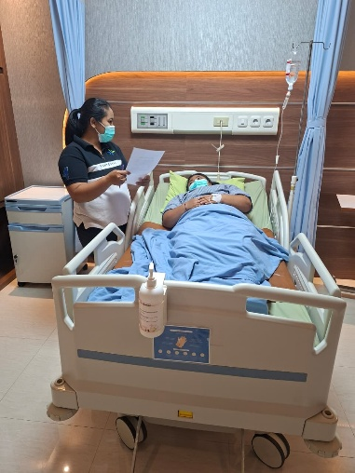

Pelaksanaan Observasi Mobilisasi

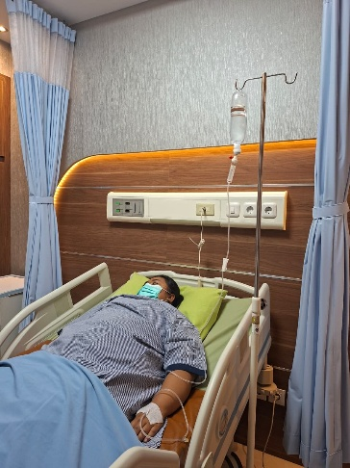
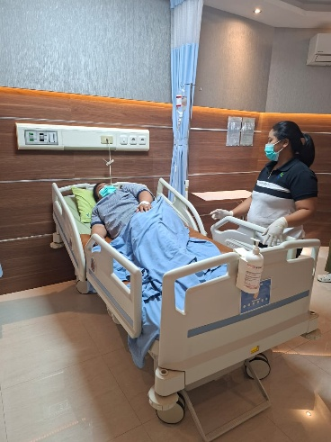

Pengukuran Intensitas Nyeri
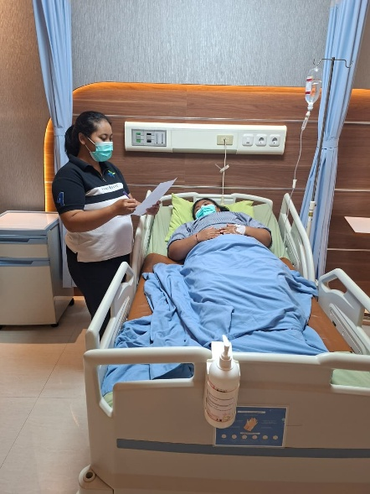

Lampiran 9

ARSIP SURAT

